Årets ledaravslutning fredag 5/12
Eftersom vi alla (nästan i alla fall) är tävlingsmänniskor så startar vi kvällen med en Boule-tävling i lag.
Klockan 17.00-19.00 ses vi ???????. Egen dryck får intas i deras lokal
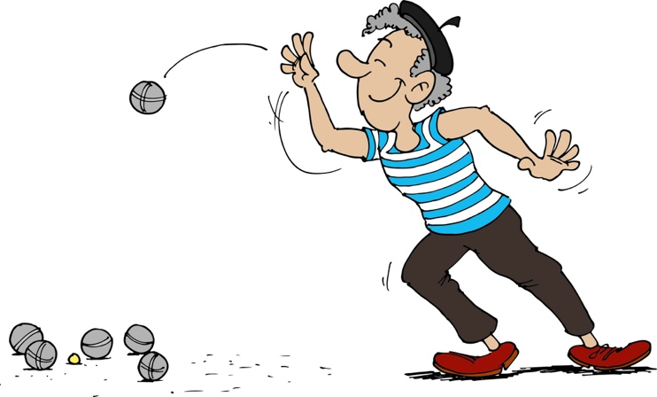


Därefter tar vi oss till Kajutan i hamnen (seglarnas lokal) där vi äter god mat från Sand, umgås, leker lite mer och har det trevligt

Det enda som ni behöver ta med er är den dryck ni vill dricka under kvällen.

Anmäl er senast den 28/11 till boisff@telia.com
Anmäl då också om ni har någon ev. matallergi
Välkomna önskar styrelsen

